

Fungsi-Fungsi Bawaan VB

Tujuan Instruksional Khusus:
Setelah mempelajari bab ini, mahasiswa diharapkan dapat mengenali dan menggunakan fungsi-fungsi numerik, string, dan fungsi-fungsi tanggal dan waktu.

  - Fungsi-fungsi Bawaan VB
Dalam Visual Basic, fungsi bawaan adalah suatu fungsi yang sudah ada dalam Visual Basic dan dapat digunakan secara langsung. Ada sejumlah fungsi-fungsi bawaan dalam VB diantaranya adalah fungsi untuk mengubah suatu tipe data String dari suatu TextBox menjadi tipe data numerik agar dapat digunakan untuk melakukan operasi perhitungan, fungsi yang berkaitan dengan matematika, dll.

  - Fungsi-fungsi Numerik
Dengan menggunakan fungsi-fungsi bawaan yang disediakan, waktu pembuatan sebuah program dapat disingkat. Fungsi-fungsi numerik merupakan fungsi-fungsi yang berkaitan dengan tipe data numerik. Fungsi-fungsi ini dapat dikelompokkan sebagai berikut :
- Fungsi-fungsi konversi ke integer.
Ada tiga macam fungsi yang melakukan konversi ke tipe data integer yaitu seperti terlihat pada tabel 10.1.
Tabel 10.1 Fungsi-fungsi Konversi ke Integer
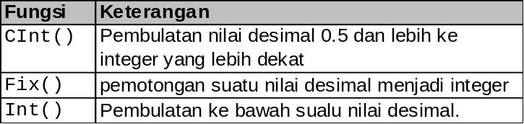
Untuk bilangan positif, fungsi Fix() dan Int() memberikan perlakuan yang sama. Sebagai contoh, kedua pernyataan berikut ini mengembalikan nilai yang sama:
ans1 = Int(14.5) ‘mengembalikan 14
ans2 = Fix(14.5) ‘mengembalikan 14

Namun fungsi Fix() dan Int() memberikan perlakuan berbeda pada bilangan negatif. Kedua pernyataan berikut memberikan pengembalian yang berbeda :
ans1 = Int(-14.5) ‘mengembalikan -15
ans2 = Fix(-14.5) ‘mengembalikan 14

Sedangkan fungsi CInt() mengembalikan pembulatan angka yang terdekat. Berikut ni contoh penggunaan CInt() :
ans1 = CInt(14.1) ‘mengembalikan 14
ans2 = CInt(14.5) ‘mengembalikan 14
ans3 = CInt(14.6) ‘mengembalikan 15
ans2 = CInt(-14.5) ‘mengembalikan -14
ans3 = CInt(-14.6) ‘mengembalikan -15

- Fungsi – fungsi konversi tipe data
Tabel 10.2 merupakan fungsi – fungsi yang melakukan konversi ke tipe data.
Tabel 10.2 Fungsi-fungsi Konversi ke Tipe Data
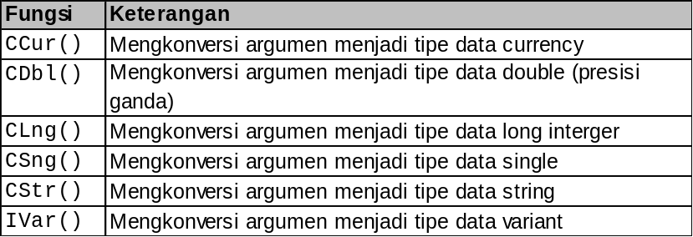
Sebagai contoh misalkan sebuah data yang merupakan hasil bagi (1 / 7) .
lblNilai=(1/7) ‘ditampilkan .1428571
lblNilai=CDbl(1/7) ‘ditampilkan .142857142857143

- Fungsi-fungsi matematika
Fungsi-fungsi yang bekaitan dengan matematika seperti terlihat pada table 10.3.
Tabel 10.3 Fungsi-fungsi Matematika
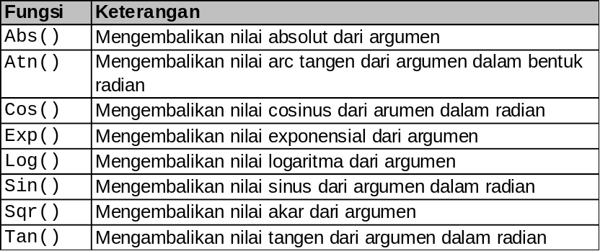
  - Fungsi-fungsi String
Selain fungsi-fungsi numerik, Visual Basic juga mempunyai sejumlah fungsi-fungsi String diantaranya seperti pada table 10.4.
Tabel 10.4 Fungsi-fungsi String
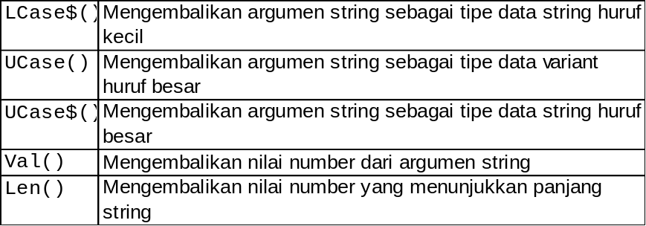
Substring merupakan bagian dari suatu string. Untuk memperoleh substring dari suatu string dapat digunakan 3 fungsi berikut :
- Left$(StringVal, length)
Fungsi ini mengembalikan nilai string dari sebelah kiri sebanyak length karakter .
- Right$(StringVal, length)
Fungsi ini mengembalikan nilai string dari sebelah kanan sebanyak length karakter .
- Mid$(StringVal, startVal, length)
Fungsi ini mengembalikan nilai string dari startVal sebanyak length karakter .
Contoh :
HurufKecil=LCase(“Hadiyanto”)‘HurufKecil=“hadiyanto”
HurufBesar=UCase(“Harry”) ‘HurufBesar=“HARRY”
Title =“Halo Dunia”
lTitle =Left$(Title, 4) ‘lTitle=“Halo”
RTitle =Right$(Title, 5) ‘RTitle=“Dunia”
MTitle =Left$(Title, 2, 6) ‘MTitle=“alo Du”
Panjang =Len(“Biru dan hijau”) ‘lenth = 14

  - Fungsi-fungsi Tanggal dan Waktu
Jika dalam suatu aplikasi diperlukan pengambilan tanggal atau waktu dari sistem, Visual Basic menyediakan fungsi – fungsi Now(), Date(), dan Time(). Lihat table 10.5.
Tabel 10.5 Fungsi-fungsi Tanggal dan Waktu
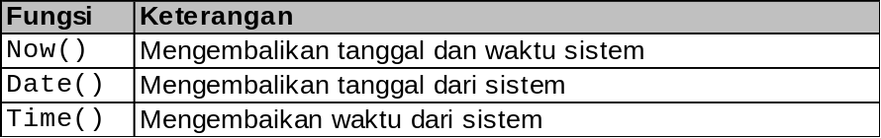
Selain fungsi-fungsi diatas terdapat sebuah fungsi yaitu format() yang berkaitan dengan fungsi-fungsi Tanggal dan waktu.
Format(Ekpresi[,format[,firstdayofweek[, firstweekofyear]]])

Fungsi ini mengembalikan nilai variant atau string sesuai dengan format yang ditentukan.

  - Contoh: Program Penghitung Usia
Pada pertemuan ini akan dibuat sebuah aplikasi untuk menghitung usia. Aplikasi ini menerima input berupa tanggal lahir dengan format (mm/dd/yyyy) melalui sebuah InputBox.
Langkah – langkah :
- Jalankan IDE Visual Basic seperti yg telah dipelajari pada pertemuan 1.
- Pilihlah tipe Project standar EXE, jika dialog untuk memilih project tidak muncul maka Pilih New project dari menu File.Maka Visual Basic akan menampilkan sebuah form kosong dengan caption Form1
- Simpanlah project yang baru dibuat untuk keamanan dari kehilangan data. Untuk menyimpan pilih save As Project pada Menu File. Pada saat project tersebut disimpan ada 2 macam file yaitu
File Project (*.vbp) beri nama Contoh9_1.vbp
File form1 (*.Frm) beri nama Contoh9_1.frm
- Selanjutnya letakkan kontrol – kontrol seperti pada gambar 10.1.
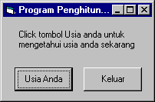
Gambar 10.1 Aplikasi Penghitung Usia
- Gantilah properti dari masing–masing kontrol sebagai berikut:

Control | Properti | Seeting Value
Form | Name | frmUsia
Form | Caption | Program Penghitung Umur
Label | Name | lblJudul
Label | Caption | Click Tombol Usia Anda
Command Button | Name | cmdUsia
Command Button | Caption | Usia Anda
Command Button | Name | cmdKeluar
Command Button | Caption | Keluar
- Ketiklah kode program berikut ini :
Option Explicit
Private Sub cmdKeluar_Click()
End
End Sub

Private Sub cmdUsia_Click()
Dim TglLahir As Variant
Dim BDate As Date
Dim iTh As Integer
Dim iBln As Integer
Dim iTgl As Integer

Do
TglLahir=InputBox("Anda lahir tanggal” & _
“ berapa(dd/mm/yyyy)?", "Tanggal Lahir")
Loop Until IsDate(TglLahir) Or TglLahir = ""
If IsDate(TglLahir) Then
BDate = CDate(TglLahir)
iTh = DateDiff("yyyy", BDate, Now)
MsgBox "Usia anda sekarang "+Str(iTh)+ & _
" Tahun", vbOKOnly, "Usia"
End If
End Sub

  - Latihan
- Buatlah aplikasi untuk menghitung fungsi berikut ini :
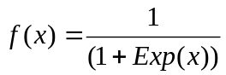
Hasil dari sejumlah sample yang dimasukan pada fungsi ini adalah sebagai berikut :
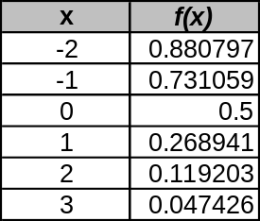
- Buatlah sebuah program untuk menghitung luas suatu segitiga jika hnaya 2 sisi yang diketahui panjangnya dan sudut yang mengapit 2 sisi yang bersangkutan. Untuk menyelesaikan masalah tersebut dapat digunakan fungsi berikut :
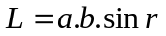
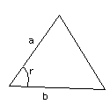
Catatan: sudut r yang saudara masukkan dalam ukuran derajat, untuk itu perlu dirubah terlebih dahulu sebelum dimasukkan dalam fungsi sin yang disediakan oleh VB. (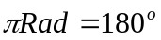)

Catatan:
    - Catatan:

